Tài liệu
Lập kế hoạch đề án
Dự án E-office
Mở đầu
Mục tiêu của tài liệu
- Thể hiện danh sách các công việc mà đội dự án cần phải thực hiện.
- Ước lượng được chính xác (tương đối) thời gian và chi phí hoàn thành dự án.
- Phân công công việc cho các thành viên trong đội dự án.
Cấu trúc của tài liệu
- Cấu trúc phân chia công việc theo WBS
- Ước lượng thời gian
- Ước lượng chi phí
- Lập lịch biểu
- Phân bổ tài nguyên
- Cấu trúc phân chia công việc WBS
  - Cấu trúc outline
0.0 Website bán bánh ngọt
1.0 Phân tích yêu cầu
1.1 Thu thập yêu cầu.
1.2 Đặc tả yêu cầu.
1.3 Xác định phạm vi.
2.0 Phân tích hệ thống
2.1 Xác định yêu cầu hệ thống.
2.2 Mô hình hóa các yêu cầu hệ thống.
3.0 Thiết kế hệ thống
3.1 Thiết kế kiến trúc.
3.2 Thiết kế giao diện.
3.3 Thiết kế cơ sở dữ liệu.
4.0 Cài đặt hệ thống
4.1 Xây dựng cơ sở dữ liệu.
4.2 Xây dựng giao diện chính.
4.3 Module người dùng.
4.4 Module sản phẩm.
4.5 Module trợ lý chọn bánh thông minh.
4.6 Module nhãn thẻ (Tags) & Đề xuất.
4.7 Module giỏ hàng & Đặt hàng.
4.8 Module quản lý đơn hàng.
4.9 Module báo cáo & Thống kê.
4.10 Module bảo mật & Phân quyền.
5.0 Kiểm thử - báo cáo
5.1 Kiểm thử chức năng.
5.2 Báo cáo.
5.3 Thống kê.
  - Cấu trúc cây
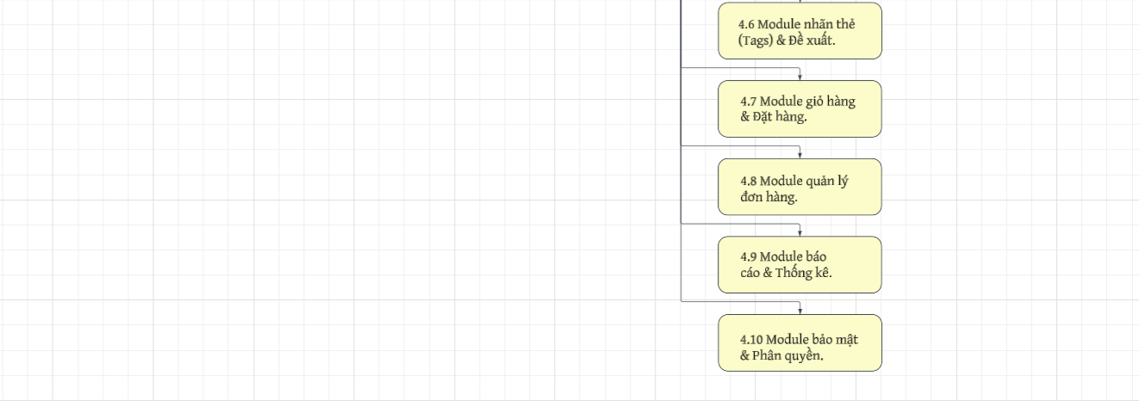
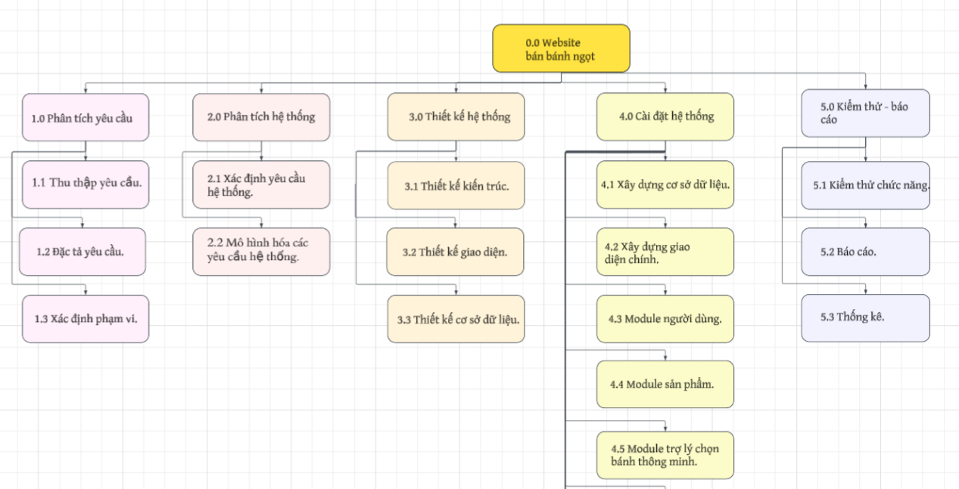
Hình: cây cấu trúc phân chia công việc WBS
- Ước lượng điểm chức năng
- Ước lượng thời gian
Ước lượng thời gian hoàn thành dự án Website bán bánh ngọt:
- 1.0 Phân tích yêu cầu : 5 ngày / 3 người
1.1 Thu thập yêu cầu: 2 ngày / 3 người
1.2 Đặc tả yêu cầu: 2 ngày / 3 người
1.3 Xác định phạm vi: 1 ngày / 3 người
- 2.0 Phân tích hệ thống : 4 ngày / 3 người
2.1 Xác định yêu cầu hệ thống: 2 ngày / 3 người
2.2 Mô hình hóa các yêu cầu hệ thống: 2 ngày / 3 người
- 3.0 Thiết kế hệ thống : 7 ngày / 3 người
3.1 Thiết kế kiến trúc: 2 ngày / 3 người làm chung
3.2 Thiết kế giao diện (UI/UX): 5 ngày / 2 người
3.3 Thiết kế cơ sở dữ liệu: 5 ngày / 1 người
- 4.0 Cài đặt hệ thống : 40 ngày / 3 người
4.1 Xây dựng cơ sở dữ liệu: 3 ngày / 3 người
4.2 Xây dựng giao diện chính: 6 ngày / 1 người
4.3 Module người dùng: 5 ngày / 1 người
4.4 Module sản phẩm: 10 ngày / 1 người
4.5 Module trợ lý chọn bánh thông minh: 15 ngày / 1 người
4.6 Module nhãn thẻ (Tags) & Đề xuất: 8 ngày / 1 người
4.7 Module giỏ hàng & Đặt hàng: 12 ngày / 1 người
4.8 Module quản lý đơn hàng: 18 ngày / 1 người
4.9 Module báo cáo & Thống kê: 15 ngày / 1 người
4.10 Module bảo mật & Phân quyền: 10 ngày / 1 người
4.11 Tích hợp hệ thống các module: 4 ngày / 3 người làm chung
- 5.0 Kiểm thử - báo cáo : 10 ngày / 3 người
5.1 Kiểm thử chức năng: 5 ngày / 3 người
5.2 Báo cáo: 3 ngày / 3 người
5.3 Thống kê: 2 ngày / 3 người
Tổng thời gian để hoàn thành dự án là: 66 ngày với 3 thành viên.
- Lập lịch biểu:
Dựa vào nguồn nhân lực là 5 người của nhóm phát triển là:
- Phan Trung Tín
- Trần Bình Trọng
- Tống Thành Vinh
cùng với thời gian dự kiến và phần bổ nguồn lực ở phần 2. Sau đây, chúng tôi tiến hành lập lịch biểu cho dự án bao gồm: công việc, thời gian thực hiện, và nhân lực đảm nhân công việc. Chi tiết như sơ đồ bên dưới:
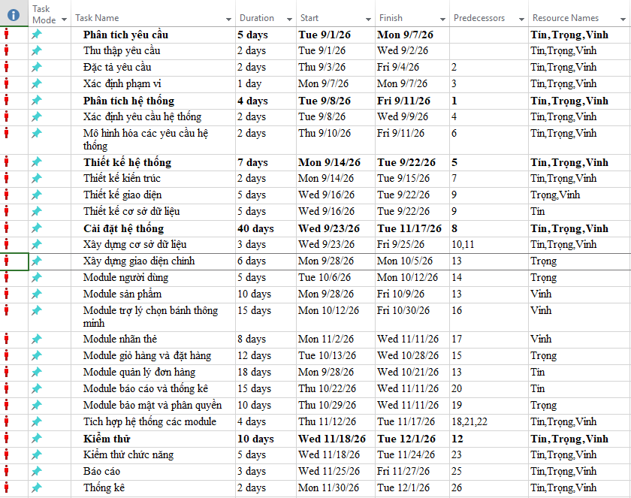
- Sơ đồ Gantt
Hình: sơ đồ Gantt phân bổ thời gian và nhân lực 1
- Phân bổ tài nguyên

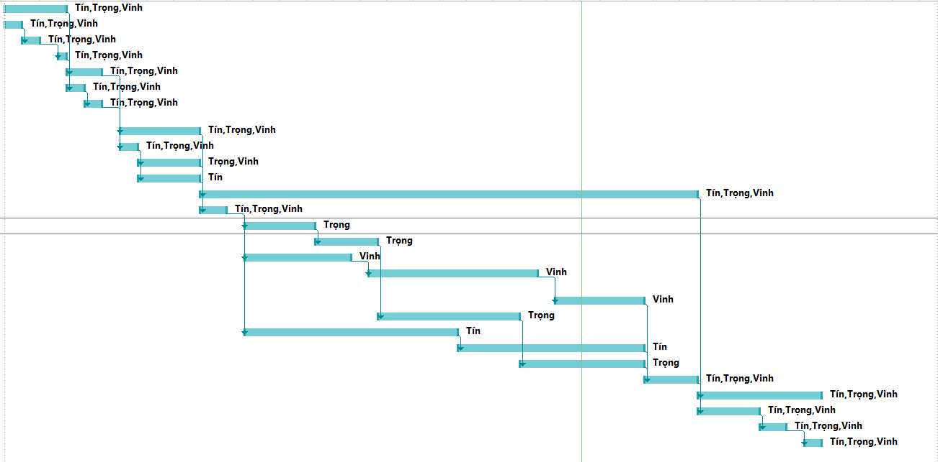
Hình: sơ đồ Gantt phân bổ thời gian và nhân lực 2
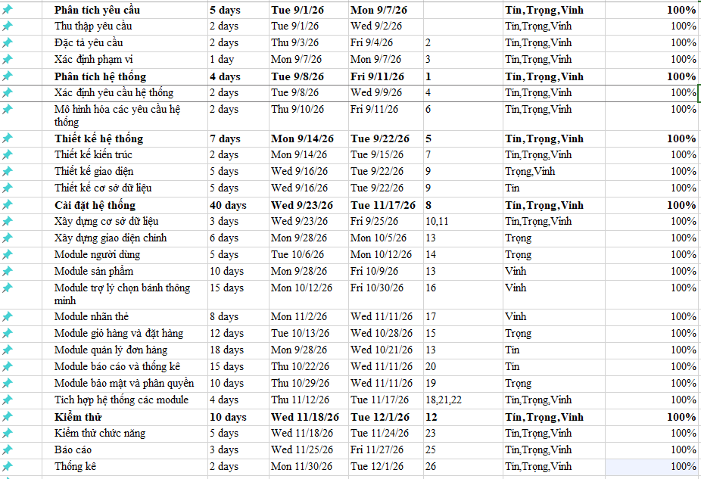
Hình: sơ đồ Gantt phân bổ tài nguyên 1
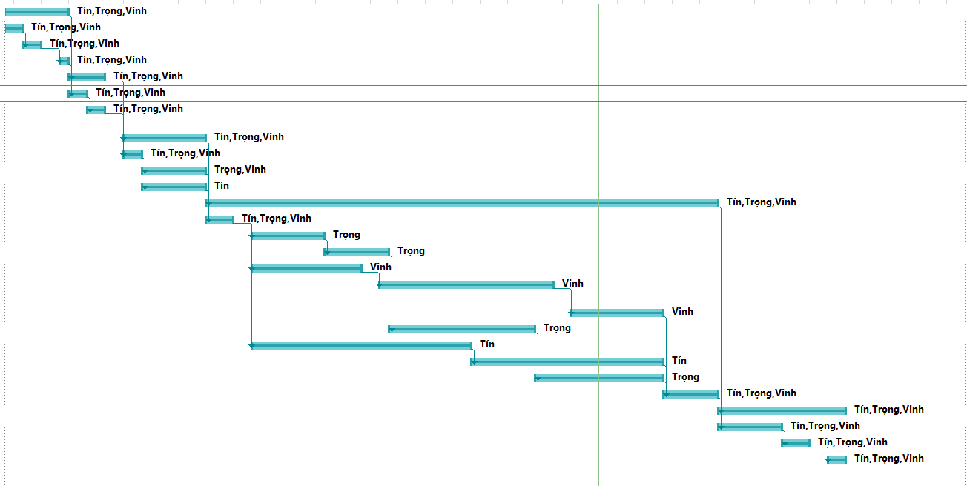
Hình: sơ đồ Gantt phân bổ tài nguyên 2

